松山湖工厂调研与方案
调研内容：字段修改、SN相关、维保升级、生产数字化

总结

目标
合规、安全、效率

痛点
- 适航审查-合规痛
  - 文件版本混乱，容易使用旧版
    - 导致适航审查不通过，不能出厂
  - 试飞数据发微信群，无系统留档
    - 数据不留档，导致出问题无法追溯
  - 盘点不全面，适航检查时曾经查出物料过期
    - 适航审查有风险
- 物料过期-安全痛
  - 化学品无有效期管理
    - 过期物料流入产品，质量事故风险。
    - 适航审查可能有风险
- 工作低效-效率痛
  - 维保流程中，维修跟保养任务混杂，模糊了重点；
    - 运营填两次表，维修靠手工清单，人力浪费+任务遗漏
  - 销售、生产、仓储、质检流程中，全程缺少联动与数字化
    - 靠 Excel 和纸质记录，信息孤岛+无法追溯

整体规划（待定）
依据：
4月底开始先把简单字段变更的需求改了，告诉他们我们有在跟进，提升部分体验。
5月底完成维保升级规划，提升现有无人机的维保效率
6月初开始SAAS化改造规划，这对业务的提升更大，CTO提出
工厂现在正常运行，并且产量不高，可以依然按照现有的流程进行，直接数字化改造成本高收益不明显。
- 解决字段、适航的简单问题、增加设备状态自动变更的逻辑
- 进行维保升级、支撑试飞的线上化
- 行saas化改造，以将运营能力提供给外部客户为MVP。逐步迭代升级，完成对旧运控系统的替代。在替代之前，保留旧运控，作为超管后台。
- 当飞机开始大量生产，进行销售、生产、仓储、质检的关联与全盘数字化

需求排期
processon
需求 | 现状 | 模块 | 终端 | 已实现 | 适航提出？
- 按AK40/80/90机型制定统一20位SN规则，系统自动生成，取消手工编码  - 飞机、基站、航电、关键部件共用一套编码规则，系统防编码重复 | - 80型采用20位全手工编写SN（FY+型号+日期+周+流水号），40型沿用系统码，规则不统一  - 航电、部件SN自编，无统一标准  - 基站编码手工编制，无系统防重复，存在重复风险  - 民航要求20位外文号，需与工信部产品识别号统一，现有系统生成码作废 | 编码与SN管理 | 公共-后台 |  | 是
基站同步飞机管理，新增生产日期、出货日期、维保状态 | 基站无生产日期、出货日期、维保状态记录 | 飞机/基站状态管理 | 运控-后台
- 新增待出厂、试飞中、试飞合格、功能测试中状态。  - 状态自动更新：扫码出库自动录出厂时间，过寿自动标报废，试飞合格自动变状态 | 缺失生产阶段状态：无待出厂、试飞合格等状态  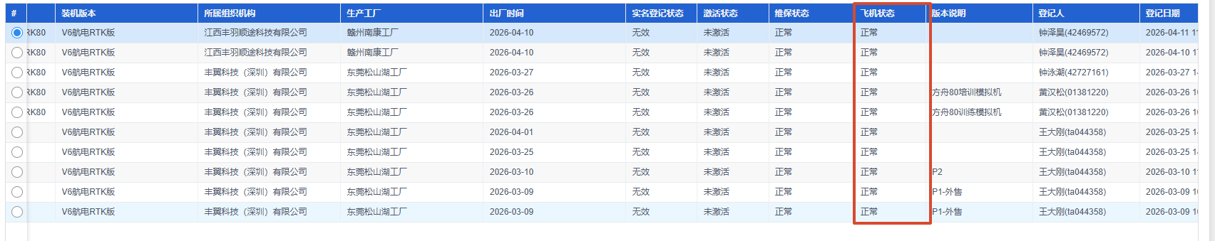  飞机状态纯人工维护，过寿、报废、检修需手动修改，无自动识别机制 | 飞机/基站状态管理 | 运控-后台
运营中的飞机统一为丰羽科技 | 所属机构未统一，适航审查不合规  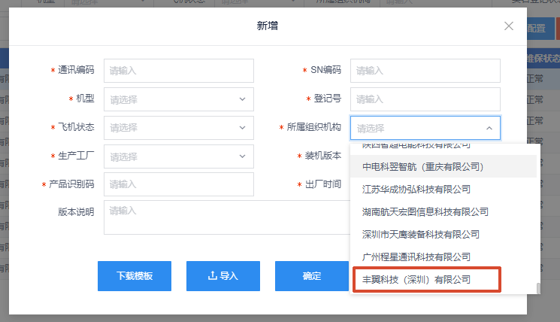 | 系统功能问题 | 运控-后台 |  | 是
锁定SN、制造日期、机型字段，禁止人工篡改 | 出厂时间实为制造时间，人工填写且可随意篡改  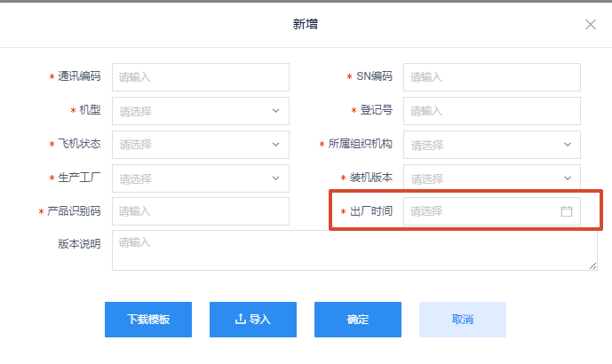 | 系统功能问题 | 运控-后台
移除V5航电版本，清理无效字段 | V5航电版本已停用，系统未移除，仅V6在用  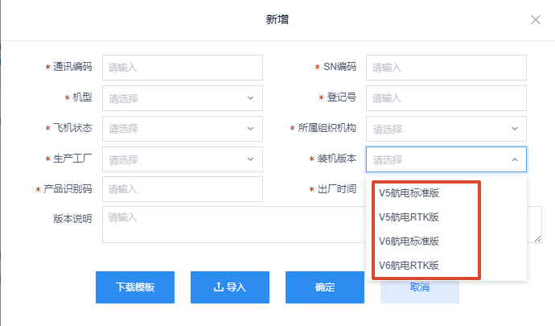 | 系统功能问题 | 运控-后台
民航登记号改为非必填，工信部产品识别号设为非必填 | 民航登记号必填（实际运营阶段才申请），位数限制不合理，现在没有限制  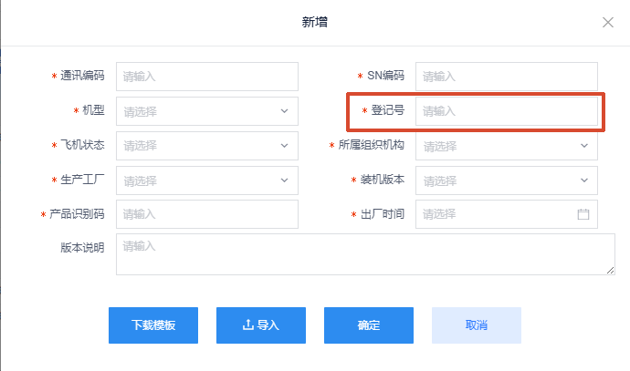 | 系统功能问题 | 运控-后台 | 是
产品识别码设置为非必填 | 产品识别码必填，不合理，生产阶段不需要填写 | 系统功能问题 | 运控-后台
修复导入功能，不覆盖数据，报错提示具体原因，分开电机/电调码 | SN导入会覆盖原有数据，仅报错无具体原因提示，电机、电调码未分开 | 系统功能问题 | 运控-后台
1年无飞行记录的丰翼科技飞机自动停用，停止推送维保提醒 | 1年无飞行记录飞机仍推送维保提醒，后台冗余数据多 | 系统功能问题 | 运控-后台
新增飞机/电池电子报废流程，支持线上提交、附照片/报告、多级审批 | 无飞机/电池电子报废流程，需纸质签字审批，跨地点流程繁琐 | 系统功能问题 | 公共-后台  APP
- 生产时扫码绑定关键部件SN，留存原始记录，维修可追溯  - 总装阶段，扫一个码组装一个零部件 | - 关键部件（电机、航电）原始SN未与整机绑定，仅维修更换后记录  - 生产完成后，通过导入提前维护好的Excel确定整机SN与部件SN的绑定关系 | 生产流程 | 公共-后台  APP |  | 是
生产任务支持单个完工，无需批量完成 | 生产任务无法拆分，批量任务需全部完成才能结案 | 生产流程 | 公共-后台
完工后生成SN | 系统提前生成SN，未完工即赋码，流水号混乱 | 生产流程 | 公共-后台  APP
飞机使用防水耐用二维码，微信扫码查履历、检验报告、生产信息 | 飞机二维码仅显示数字，无履历、检验信息，无法追溯 | 生产流程 | APP
系统生成SN后一键打印标签，适配现有打印机 |  | 生产流程 | 公共-后台
- 入库新增制造日期、有效期、储存温湿度字段  - 化学品、橡胶类过期系统预警 | - 入库缺失制造日期、有效期、储存温湿度信息  - 化学品/橡胶类物料无有效期管理，无过期预警，造成资源浪费 | 仓储管理 | 公共-后台 |  | 是
外售发货实现系统下单、配料、出库闭环  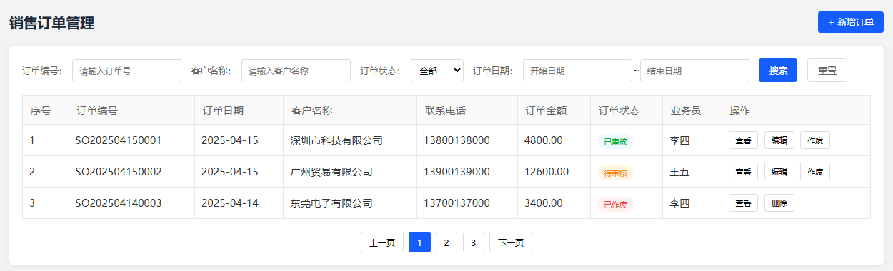  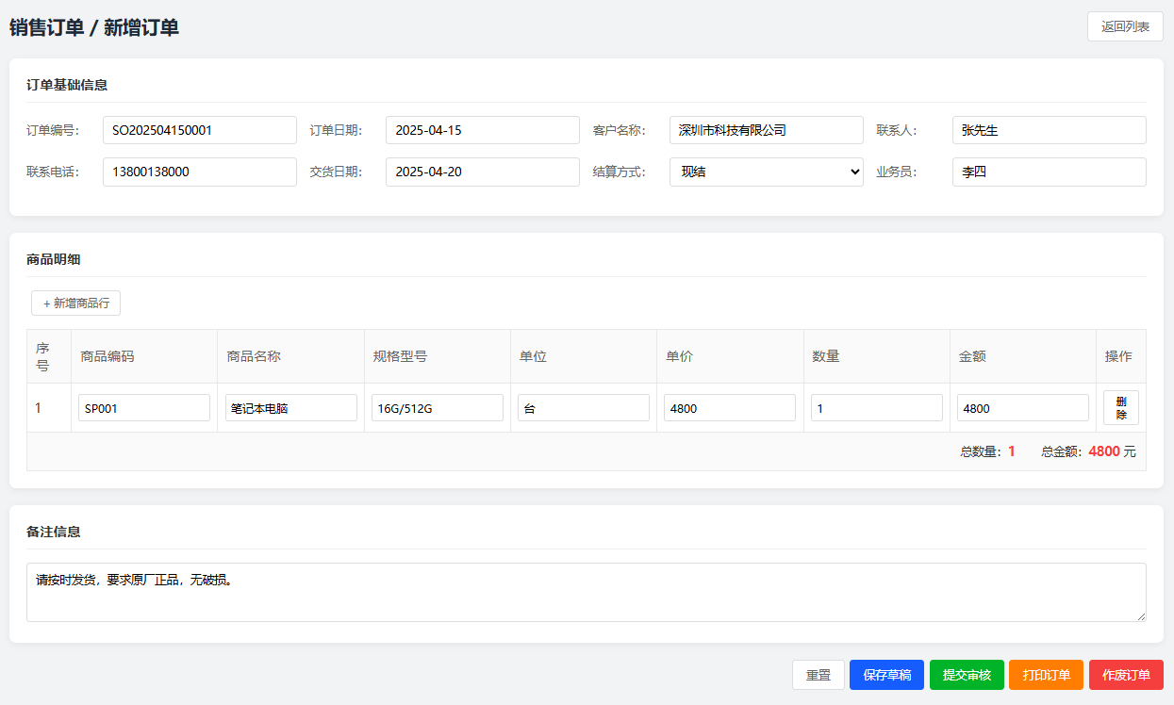 | 外售发货依赖邮件通知，手工配料、Excel记录 | 仓储管理 | 公共-后台
库位固定标准容器，扫码绑定，支持先进先出 | 库位无精细化管控，容器不固定，物料堆放混乱 | 仓储管理 | 公共-后台
支持手持端扫码盘点，自动核对库存 | 盘点用人工Excel，高价值物料抽检，低价值物料易遗漏 | 仓储管理 | APP
新增全类型委外订单，记录发料、回收、损耗 | 仅PCBA贴片有委外订单，其他委外无系统记录，靠手工台账 | 仓储管理 | 公共-后台
新增工具/设备借用流程，设期限，到期自动提醒 | 无工具/设备借用功能，仅支持领料出库 | 仓储管理 | 公共-后台
更名“整机功能测试”，筛选室内无效故障代码，自动推送研发判定 | “老化”名称不规范，应叫整机功能测试 | 质量检验 | 运控-后台 |  | 是
出厂检全流程线上记录 | 来料检、过程检、出厂检、试飞检均无系统记录，仅纸质/手工台账 | 质量检验 | 公共-后台
功能测试时，去除【电池接入】等自动判定条件 | 功能测试故障代码未筛选，室内误报导致结果不准，需研发人工判定。譬如功能测试时接入的有线电源，不用电池。但是飞行测试依然自动上报电池未接通的故障 | 质量检验 | 运控-后台
试飞检全流程线上记录；试飞数据系统上传，自动留存并关联飞机履历 | 试飞数据只留存在微信群 | 质量检验 | 运控-后台
来料检、过程检流程线上记录 | 来料检、过程检、出厂检、试飞检均无系统记录，仅纸质/手工台账 | 质量检验 | 公共-后台
检验合格自动生成电子报告、加盖QC电子章，对外可扫码查看 | 总装、老化、试飞、出厂检验报告为纸质版，无电子化 | 质量检验 | 运控-后台
维保支持按航站筛选，直观显示故障描述 | 维修人员需上门服务，系统无法按航站筛选报修任务 | 维保维修 | APP
在维保APP卡片直接展示故障描述，不需要点击进详情 | 故障描述不直观，需导出Excel筛选有效任务 | 维保维修 | APP
维保拆分维修（紧急）与保养（定期）任务，支持单独结案 | - 定期保养与故障维修绑定，必须全部完成才能结案，模糊了重点  - 运营人员需填两次报修，一次在系统用于任务跟进，一次在维修组长清单上。 | 维保维修 | 后台  APP
移除报修地址限制，解决东莞地区无法报修问题 | 报修地址限制导致东莞地区无法正常报修 | 维保维修 | APP
维保APP选择多个层级的内容时，支持逐级返回 | 选择多个层级的内容时，不能逐级返回 | 维保维修 | APP
支持手持端扫码更换部件、录入维保记录 |  | 维保维修 | APP
搭建SOP、图纸、检验单管控系统，更新自动替换旧版 | SOP、图纸、检验单无系统管控，依赖个人电脑存储，版本混乱 | 文件管控 | 公共-后台 |  | 是
文件更新自动通知相关人员，确保现场使用新版 | 文件更新无通知，现场易使用旧版，适航审查被动 | 文件管控 | 公共-后台
权限分级管理，文件下载留痕，防止外泄 | 无权限管控，资料易外泄，无法追溯泄露来源 | 文件管控 | 公共-后台

适航检查发现的问题
与邱文康厂长进行后续了解，虽然出现了下面的问题，但是没有影响适航审查，不过可能会有风险

总结
- 飞机所属机构 / 制造商不统一，适航审查不合规
- 整机 SN 编码不满足民航 20 位要求，TC/PC 审查要求整改
- “老化” 命名不规范，适航审查明确要求修改
- 物料无有效期 / 储存温湿度，PC 适航审查发现胶水过期。跟局方承诺过会改正
- 文控混乱，PC 审查现场被局方指出使用旧版检查单。
《适航问题原文》

工厂适航检查
无人机工厂适航审查 =全流程单据溯源核查
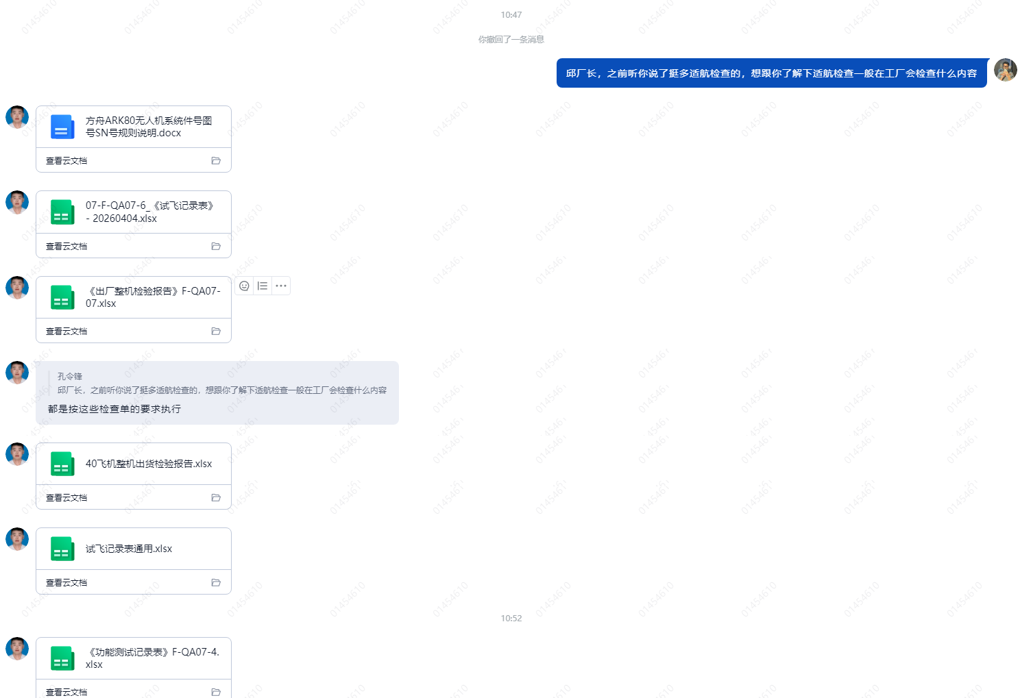

适航检查流程
证书 | 全称 | 证明什么 | 审查什么
TC | 型号合格证 | 设计符合适航标准 | 设计图纸、计算报告、试验数据、飞行测试
PC | 生产许可证 | 批量生产能力 | 生产体系、质量控制、工艺规范、文件和记录控制
AC | 单机适航证 | 每架飞机处于适航状态 | 构型与批准型号一致、维修记录完整、部件追溯清晰

调研内容
ProcessOn
模块 | 编号 | 现状 | 需求
编码与SN管理 | 1 | 飞机编号固定：40型5开头、80型4开头，不可修改 | -
编码与SN管理 | 2 | 系统生成SN为17/19位，无生产追溯规则，无法识别生产时间  80型采用20位全手工编写SN（FY+型号+日期+周+流水号），40型沿用系统码，规则不统一 | - SN包含：公司代码+型号+生产年月+周+流水号，支持生产追溯  - 按AK40/80/90机型制定统一20位SN规则，系统自动生成，取消手工编码
编码与SN管理 | 4 | 航电、部件SN自编，无统一标准  基站编码手工编制，无系统防重复，存在重复风险 | 飞机、基站、航电、关键部件共用一套编码规则，系统防编码重复
编码与SN管理 | 5 | 民航要求20位外文号，需与工信部产品识别号统一，现有系统生成码作废 | 适配民航20位外文号、工信部产品识别号要求
飞机/基站状态管理 | 7 | 飞机状态纯人工维护，过寿、报废、检修需手动修改，无自动识别机制 | 状态自动更新：扫码出库自动录出厂时间，过寿自动标报废，试飞合格自动变状态
飞机/基站状态管理 | 8 | 缺失生产阶段状态：无待出厂、试飞合格等状态 | 新增待出厂、试飞中、试飞合格、功能测试中状态
飞机/基站状态管理 | 9 | 出厂时间实为制造时间，人工填写且可随意篡改 | 锁定SN、制造日期、机型字段，禁止人工篡改
飞机/基站状态管理 | 10 | 所属机构未统一，适航审查不合规，应统一为丰羽科技 | 运营中的飞机统一为丰羽科技
飞机/基站状态管理 | 11 | 基站无生产日期、出货日期、维保状态记录 | 基站同步飞机管理，新增生产日期、出货日期、维保状态
系统功能问题 | 12 | 公共运营平台老旧，多年未迭代，仅丰翼自用，研发不再优化
系统功能问题 | 13 | V5航电版本已停用，系统未移除，仅V6在用 | 移除V5航电版本，清理无效字段
系统功能问题 | 14 | 民航登记号必填（实际运营阶段才申请），位数限制不合理，现在没有限制 | 民航登记号改为非必填，工信部产品识别号设为非必填
系统功能问题 | 15 | 产品识别码必填，不合理，生产阶段不需要填写
系统功能问题 | 16 | SN导入会覆盖原有数据，仅报错无具体原因提示，电机、电调码未分开 | 修复导入功能，不覆盖数据，报错提示具体原因，分开电机/电调码
系统功能问题 | 17 | 无飞机/电池电子报废流程，需纸质签字审批，跨地点流程繁琐 | 新增飞机/电池电子报废流程，支持线上提交、附照片/报告、多级审批
系统功能问题 | 18 | 1年无飞行记录飞机仍推送维保提醒，后台冗余数据多 | 1年无飞行记录的丰益科技飞机自动停用，停止推送维保提醒
生产流程 | 19 | 生产任务无法拆分，批量任务需全部完成才能结案 | 生产任务支持单个完工，无需批量完成，完工后生成SN
生产流程 | 20 | 系统提前生成SN，未完工即赋码，流水号混乱
生产流程 | 21 | 生产记录全靠手工台账（Excel），无电子化留存  老化（实际为整机功能测试）无电子检查单，试飞数据发微信群，无系统存档 | 总装、整机功能测试、试飞检查单线上填写提交
生产流程 | 23 | 飞机二维码仅显示数字，无履历、检验信息，无法追溯 | 飞机使用防水耐用二维码，微信扫码查履历、检验报告、生产信息
生产流程 | 24 | 关键部件（电机、航电）原始SN未与整机绑定，仅维修更换后记录 | 生产时扫码绑定关键部件SN，留存原始记录，维修可追溯
生产流程 | 25 | 生产完成后，通过导入提前维护好的Excel确定整机SN与部件SN的绑定关系 | 总装阶段，扫一个码组装一个零部件
生产流程 | 26 |  | 系统生成SN后一键打印标签，适配现有打印机
仓储管理 | 27 | 入库缺失制造日期、有效期、储存温湿度信息 | 入库新增制造日期、有效期、储存温湿度字段
仓储管理 | 28 | 外售发货依赖邮件通知，手工配料、Excel记录，库存不自动扣减 | 外售发货实现系统下单、配料、出库闭环，自动扣减库存
仓储管理 | 29 | 库位无精细化管控，容器不固定，物料堆放混乱 | 库位固定标准容器，扫码绑定，支持先进先出
仓储管理 | 30 | 盘点用人工Excel，高价值物料抽检，低价值物料易遗漏 | 支持手持端扫码盘点，自动核对库存
仓储管理 | 31 | 仅PCBA贴片有委外订单，其他委外无系统记录，靠手工台账 | 新增全类型委外订单，记录发料、回收、损耗
仓储管理 | 32 | 化学品/橡胶类物料无有效期管理，无过期预警，造成资源浪费 | 物料添加有效期字段，化学品、橡胶类过期系统预警
仓储管理 | 33 | 无工具/设备借用功能，仅支持领料出库 | 新增工具/设备借用流程，设期限，到期自动提醒
质量检验 | 34 | 来料检、过程检、出厂检、试飞检均无系统记录，仅纸质/手工台账 | 来料检、过程检、出厂检、试飞检全流程线上记录
质量检验 | 35 | 总装、老化、试飞、出厂检验报告为纸质版，无电子化 | 检验合格自动生成电子报告、加盖QC电子章，对外可扫码查看
质量检验 | 36 | “老化”名称不规范，应叫整机功能测试 | 更名“整机功能测试”，筛选室内无效故障代码，自动推送研发判定
质量检验 | 37 | 功能测试故障代码未筛选，室内误报导致结果不准，需研发人工判定 | 功能测试时，去除【电池接入】等自动判定条件
质量检验 | 38 |  | 试飞数据系统上传，自动留存并关联飞机履历
维保维修 | 39 | 维修人员需上门服务，系统无法按航站筛选报修任务 | 维保支持按航站筛选，直观显示故障描述
维保维修 | 40 | 故障描述不直观，需导出Excel筛选有效任务 | 在维保APP卡片直接展示故障描述，不需要点击进详情
维保维修 | 41 | 定期保养与故障维修绑定，必须全部完成才能结案，模糊了重点  运营人员需填两次报修，一次在系统用于任务跟进，一次在维修组长清单上。 | 维保拆分维修（紧急）与保养（定期）任务，支持单独结案
维保维修 | 43 | 40型飞机关键部件原始SN未录入系统，仅80型因适航有记录 | 40型补全关键部件原始SN，与80型统一
维保维修 | 44 | 报修地址限制导致东莞地区无法正常报修 | 移除报修地址限制，解决东莞地区无法报修问题
维保维修 | 46 | 返回时不能逐级返回 | 支持逐级返回
维保维修 | 47 |  | 支持手持端扫码更换部件、录入维保记录
文件管控 | 48 | SOP、图纸、检验单无系统管控，依赖个人电脑存储，版本混乱 | 搭建SOP、图纸、检验单管控系统，更新自动替换旧版
文件管控 | 49 | 文件更新无通知，现场易使用旧版，适航审查被动 | 文件更新自动通知相关人员，确保现场使用新版
文件管控 | 50 | 无权限管控，资料易外泄，无法追溯泄露来源 | 权限分级管理，文件下载留痕，防止外泄

编码与SN管理

现状
- 飞机编号固定：40型5开头、80型4开头，不可修改
- 系统生成SN为17/19位，无生产追溯规则，无法识别生产时间
- 80型采用20位自编SN（FY+型号+日期+周+流水号），40型沿用系统码，规则不统一
- 航电、部件SN全手工编写，无统一标准
- 按 AK40/80/90 机型制定统一 20 位 SN 规则，系统自动生成，取消手工编码
- 民航要求20位外文号，需与工信部产品识别号统一，现有系统生成码作废
- 基站编码手工编制，无系统防重复机制，存在重复风险

需求
- 按 AK40/80/90 机型制定统一 20 位 SN 规则，系统自动生成，取消手工编码
- SN 包含：公司代码 + 型号 + 生产年月 + 周 + 流水号，支持生产追溯
- 飞机、基站、航电、关键部件共用一套编码规则，系统防编码重复
- 适配民航 20 位外文号、工信部产品识别号要求

飞机/基站状态管理

现状
- 飞机状态纯人工维护，过寿、报废、检修需手动修改，无自动识别机制
- 缺失生产阶段状态：无待出厂、试飞合格等状态
- 出厂时间实为制造时间，人工填写且可随意篡改
- 所属机构未统一，适航审查不合规，应统一为丰羽科技
- 基站无生产日期、出货日期、维保状态记录

需求
- 状态自动更新：扫码出库自动录出厂时间，过寿自动标报废，试飞合格自动变状态
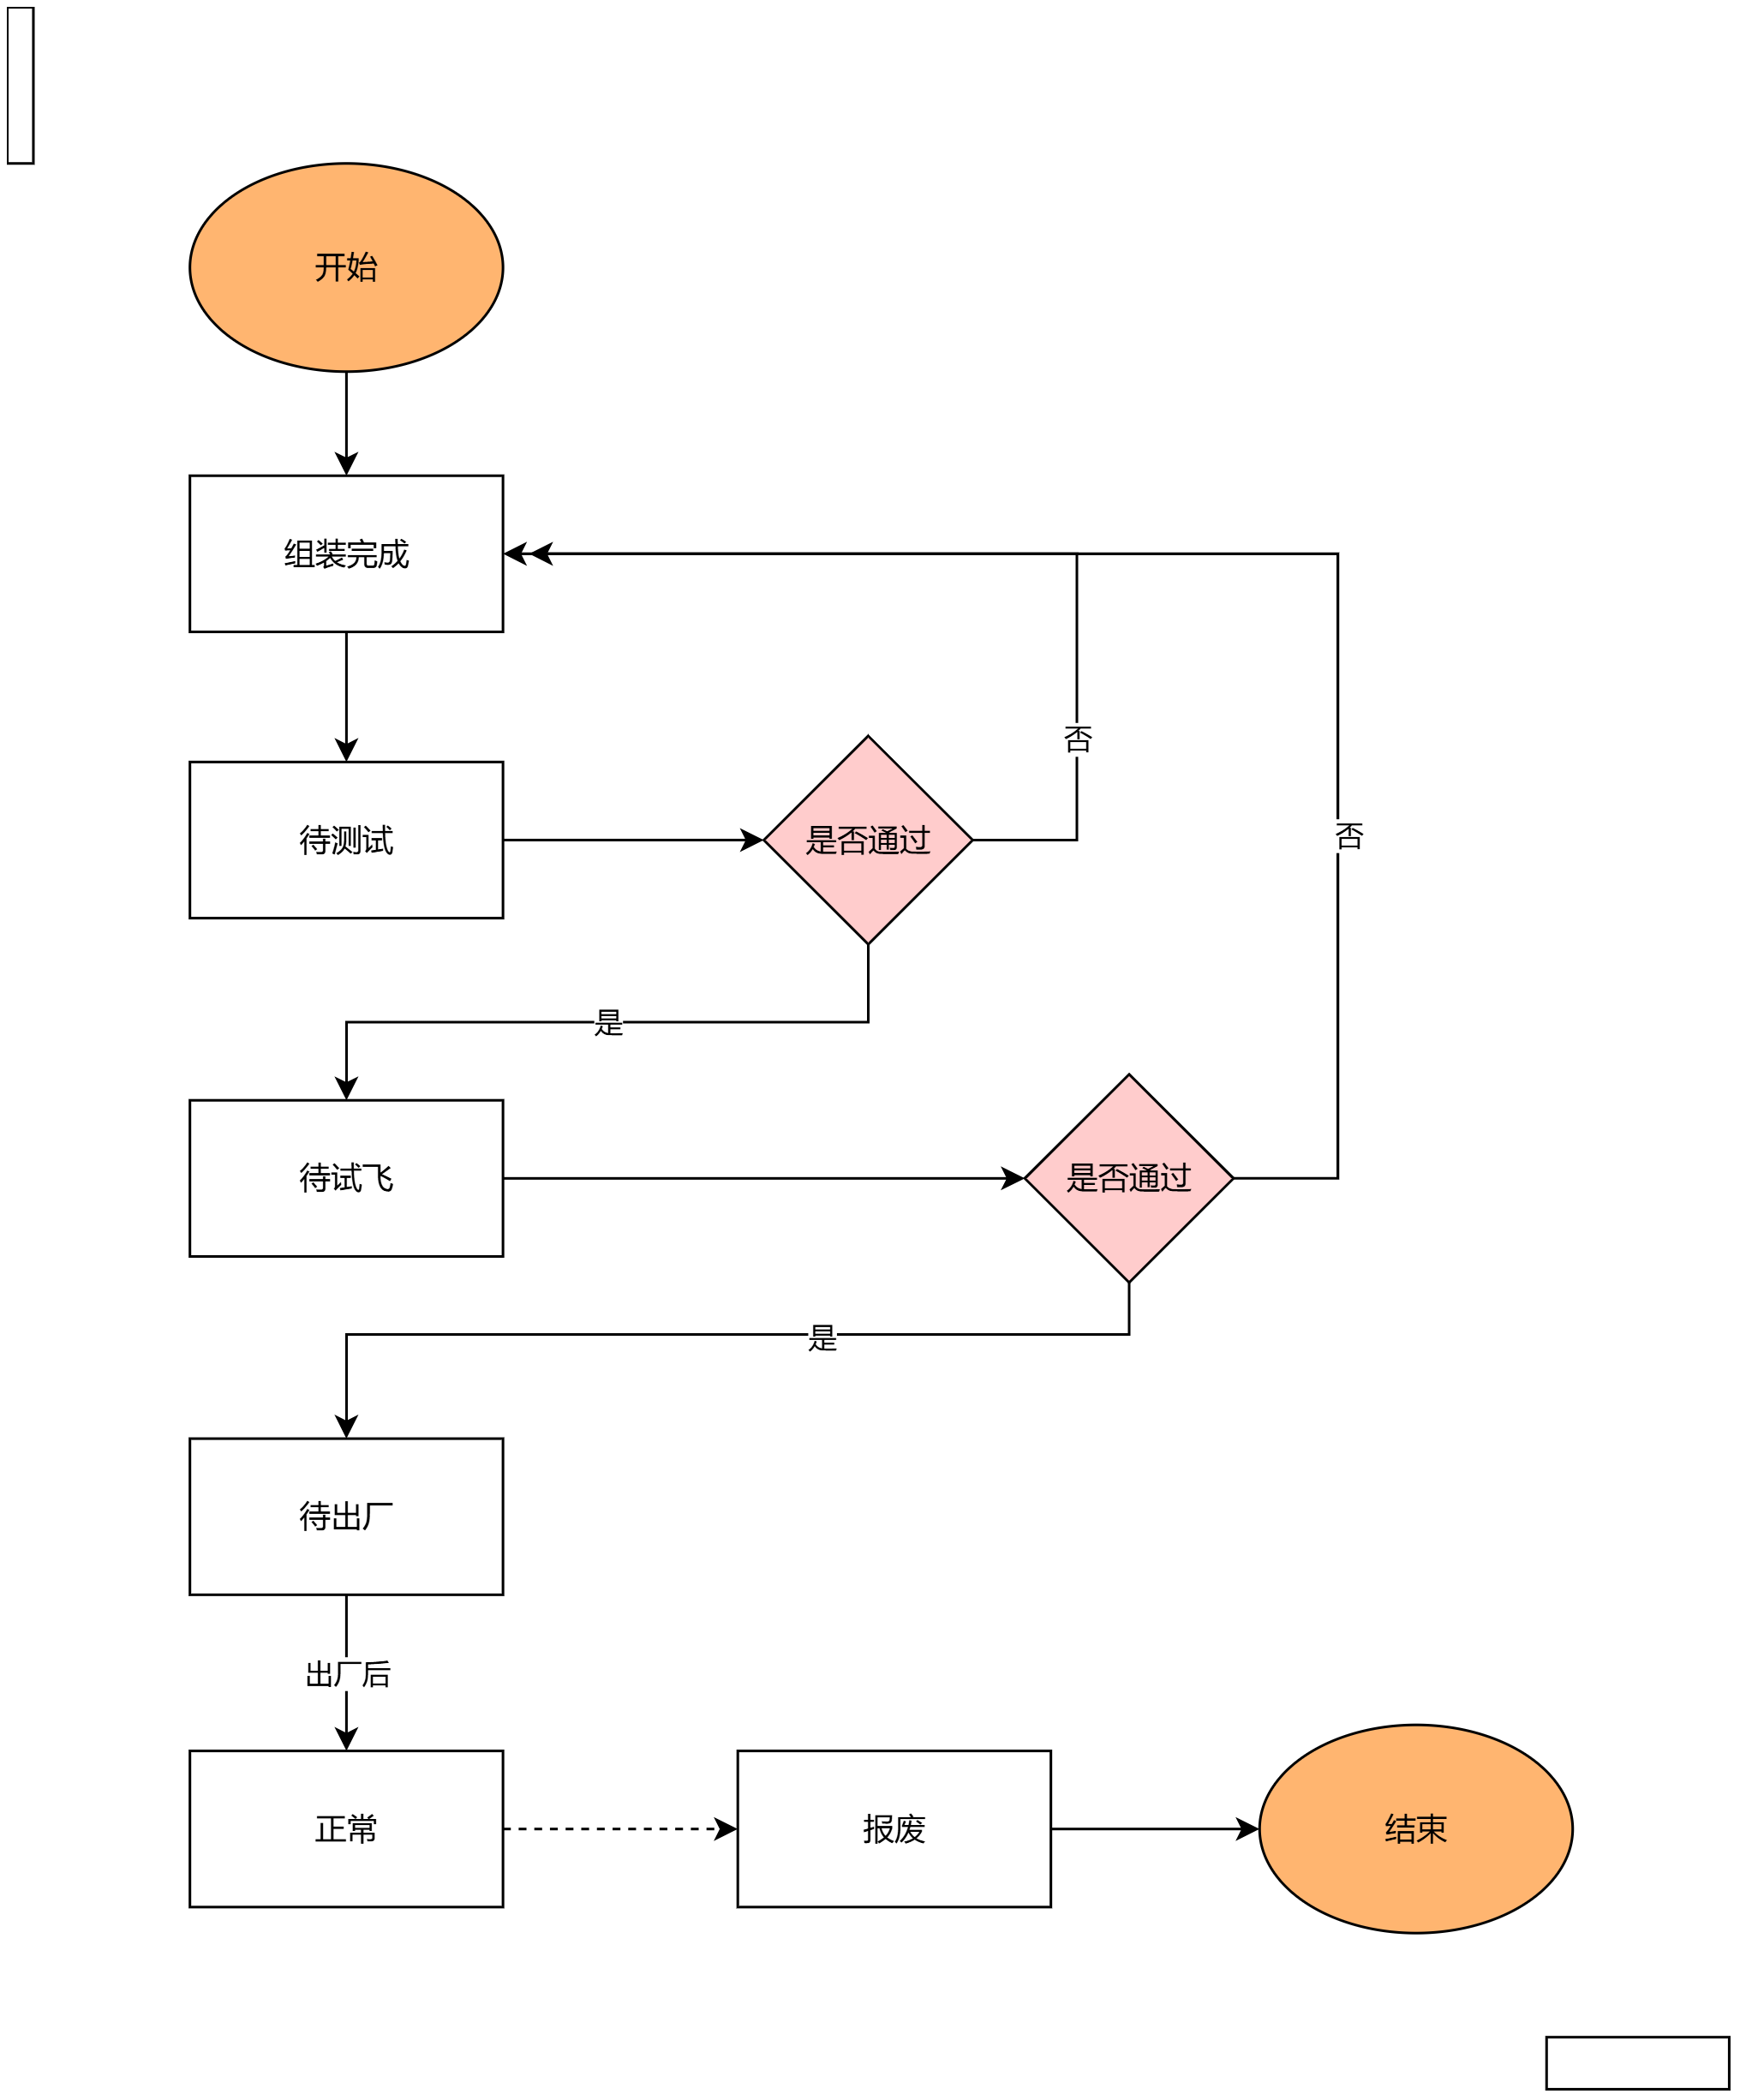
- 新增待出厂、试飞中、试飞合格、功能测试中状态
- 锁定 SN、制造日期、机型字段，禁止人工篡改
- 基站同步飞机管理，新增生产日期、出货日期、维保状态

系统功能问题

现状
- 公共运营平台老旧，多年未迭代，仅丰翼自用，研发不再优化
- V5航电版本已停用，系统未移除，仅V6在用
- 民航登记号必填（实际运营阶段才申请），位数限制不合理，现在没有限制
- 产品登记号必填，不合理，生产阶段不需要填写
- SN导入会覆盖原有数据，仅报错无具体原因提示，电机、电调码未分开
- 无飞机/电池电子报废流程，需纸质签字审批，跨地点流程繁琐
- 1年无飞行记录飞机仍推送维保提醒，后台冗余数据多

需求
- 移除 V5 航电版本，清理无效字段
- 民航登记号改为非必填，工信部产品识别号设为非必填
- 修复导入功能，不覆盖数据，报错提示具体原因，分开电机 / 电调码
- 新增飞机 / 电池电子报废流程，支持线上提交、附照片 / 报告、多级审批
- 1 年无飞行记录的丰翼科技飞机自动停用，停止推送维保提醒

生产流程

现状
- 生产任务无法拆分，批量任务需全部完成才能结案
- 系统提前生成SN，未完工即赋码，流水号混乱
- 生产记录全靠手工台账（Excel），无电子化留存
- 老化（实际为整机功能测试）无电子检查单，试飞数据发微信群，无系统存档
- 飞机二维码仅显示数字，无履历、检验信息，无法追溯
- 关键部件（电机、航电）原始SN未与整机绑定，仅维修更换后记录
- 生产完成后，通过导入提前维护好的excel，确定整机SN与部件SN的绑定关系
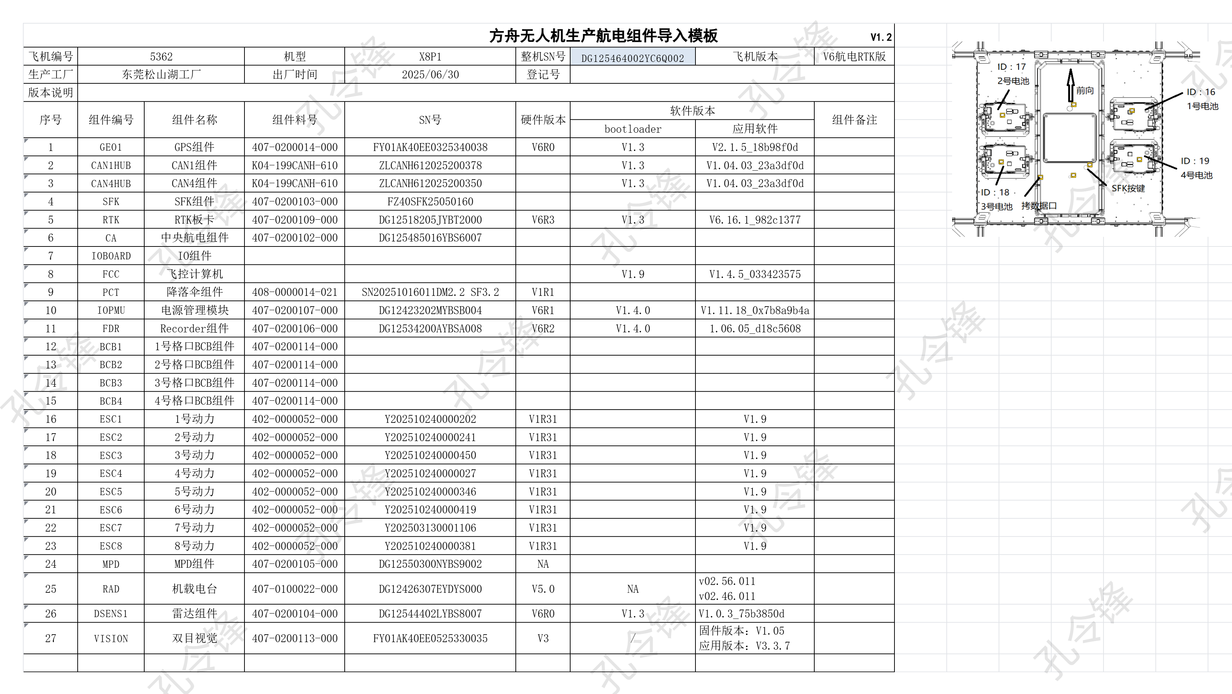

需求
- 生产任务支持单个完工，无需批量完成，完工后生成 SN
- 总装、整机功能测试、试飞检查单线上填写提交。【整机功能测试单】、【试飞检查单】
- 飞机使用防水耐用二维码，微信扫码查履历、检验报告、生产信息
- 生产时扫码绑定关键部件 SN，留存原始记录，维修可追溯
- 系统生成 SN 后一键打印标签，适配现有打印机。【当前SN编码规则】
- 总装阶段，扫一个码组装一个零部件。
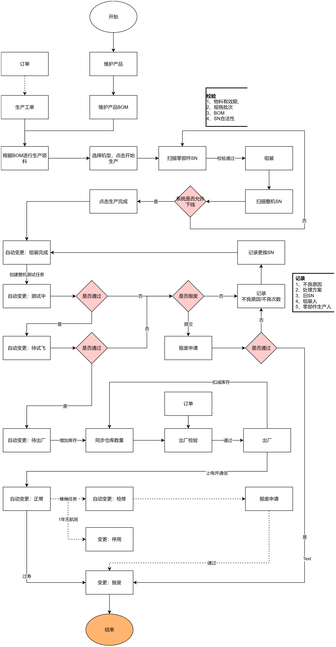

仓储管理

现状
- 入库缺失制造日期、有效期、储存温湿度信息
- 外售发货依赖邮件通知，手工配料、Excel记录，库存不自动扣减
- 库位无精细化管控，容器不固定，物料堆放混乱
- 盘点用人工Excel，高价值物料抽检，低价值物料易遗漏
- 仅PCBA贴片有委外订单，其他委外无系统记录，靠手工台账
- 无工具/设备借用功能，仅支持领料出库，造成资源浪费
- 化学品、橡胶类物料无有效期管理，无过期预警

需求
- 入库新增制造日期、有效期、储存温湿度字段
- 外售发货实现系统下单、配料、出库闭环，自动扣减库存
- 库位固定标准容器，扫码绑定，支持先进先出
- 新增全类型委外订单，记录发料、回收、损耗
- 支持手持端扫码盘点，自动核对库存
- 新增工具 / 设备借用流程，设期限，到期自动提醒
- 物料添加有效期字段，化学品、橡胶类过期系统预警

质量检验

现状
- 来料检、过程检、出厂检、试飞检均无系统记录，仅纸质/手工台账
- 总装、老化、试飞、出厂检验报告为纸质版，无电子化
- “老化”名称不规范，应叫整机功能测试
- 功能测试故障代码未筛选，室内误报导致结果不准，需研发人工判定

需求
- 来料检、过程检、出厂检、试飞检全流程线上记录
- 检验合格自动生成电子报告、加盖 QC 电子章，对外可扫码查看
- 更名 “整机功能测试”，筛选室内无效故障代码，自动推送研发判定
- 试飞数据系统上传，自动留存并关联飞机履历

维保维修

现状
- 维修人员需上门服务，系统无法按航站筛选报修任务
- 故障描述不直观，需导出Excel筛选有效任务
- 定期保养与故障维修绑定，必须全部完成才能结案，模糊了重点。现在运营人员需要填两次报修，一次在系统，用于任务跟进；一个在维修组长的清单上，方便组长跟进
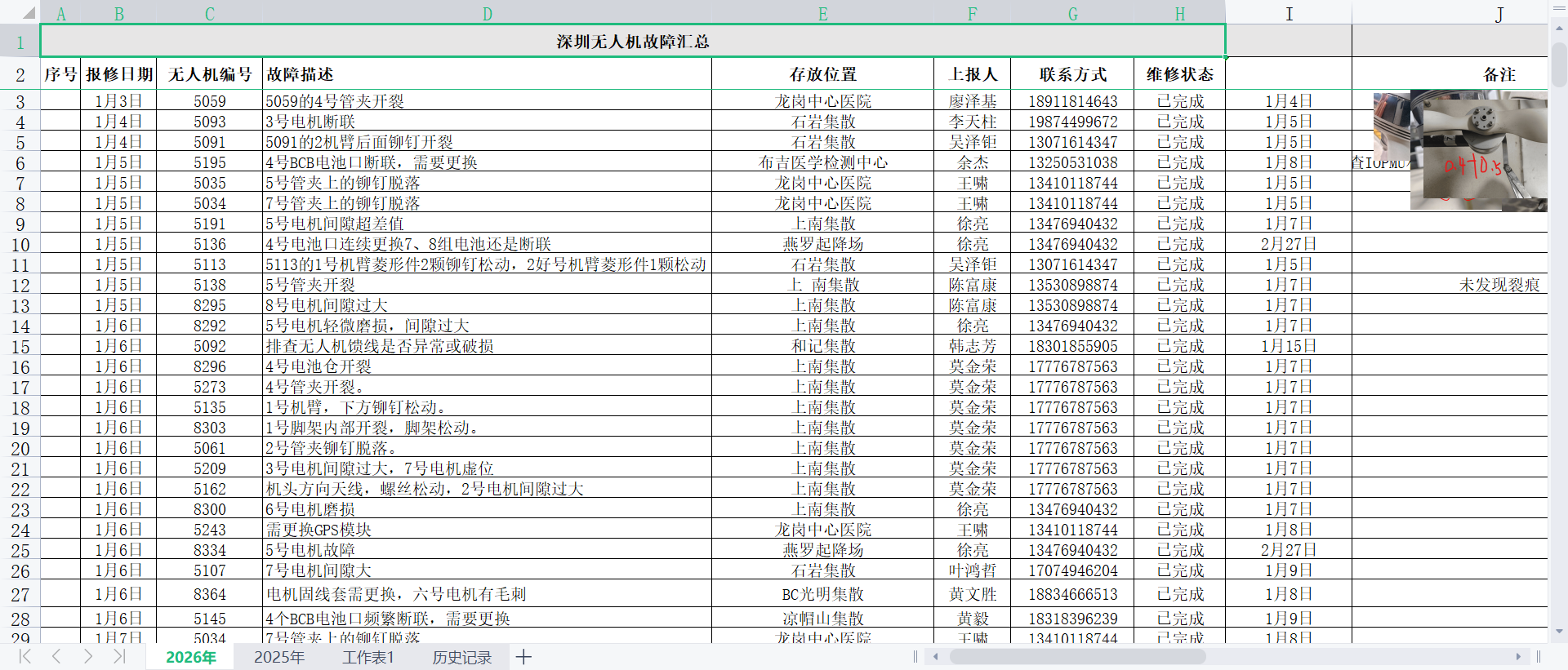
- 40型飞机关键部件原始SN未录入系统，仅80型因适航有记录
- 报修地址限制导致东莞地区无法正常报修
- 维保系统维修与保养任务混杂，无优先级，无法按航站筛选
- 返回时不能逐级返回

需求
- 40 型补全关键部件原始 SN，与 80 型统一
- 支持手持端扫码更换部件、录入维保记录
- 移除报修地址限制，解决东莞地区无法报修问题
- 维保拆分维修（紧急）与保养（定期）任务，支持单独结案
- 维保支持按航站筛选，直观显示故障描述
- 支持逐级返回

文件管控

现状
- SOP、图纸、检验单无系统管控，依赖个人电脑存储，版本混乱
- 文件更新无通知，现场易使用旧版，适航审查被动
- 无权限管控，资料易外泄，无法追溯泄露来源

需求
- 搭建 SOP、图纸、检验单管控系统，更新自动替换旧版
- 权限分级管理，文件下载留痕，防止外泄
- 文件更新自动通知相关人员，确保现场使用新版

单据

产品SN规则
请至钉钉文档查看附件《方舟ARK80无人机系统件号图号SN号规则说明.docx》。

无人机生产
请至钉钉文档查看附件《25年11月份22架飞机生产任务.xlsx》。

无人机功能测试
请至钉钉文档查看附件《《功能测试记录表》F-QA07-4.xlsx》。

无人机试飞
请至钉钉文档查看附件《试飞记录表通用.xlsx》。
请至钉钉文档查看附件《07-F-QA07-6_《试飞记录表》 - 20260404.xlsx》。

无人机出货检验
请至钉钉文档查看附件《《出厂整机检验报告》F-QA07-07.xlsx》。
请至钉钉文档查看附件《40飞机整机出货检验报告.xlsx》。

无人机维保
请至钉钉文档查看附件《方舟无人机A级维护检查单(1).xlsx》。
请至钉钉文档查看附件《方舟无人机B级维护检查单.xlsx》。
请至钉钉文档查看附件《无人机维保登记汇总(10).xlsx》。

无人机报废
请至钉钉文档查看附件《报废申请表 - 电池（2026-4-15）.docx》。
请至钉钉文档查看附件《丰翼待报废电池汇总2026-4-15.xls》。
请至钉钉文档查看附件《附件1-电池报废标准.pdf》。
请至钉钉文档查看附件《附件2-虎鲸电池报废标准.pdf》。
请至钉钉文档查看附件《附件3-龙回柜机测试凭证1.pdf》。
请至钉钉文档查看附件《附件3-龙回柜机测试凭证2.pdf》。

问题表备份
模块 | 编号 | 现状
编码与SN管理 | 1 | 飞机编号固定：40型5开头、80型4开头，不可修改
编码与SN管理 | 2 | 系统生成SN为17/19位，无生产追溯规则，无法识别生产时间  80型采用20位全手工编写SN（FY+型号+日期+周+流水号），40型沿用系统码，规则不统一
编码与SN管理 | 3 | 航电、部件SN自编，无统一标准  基站编码手工编制，无系统防重复，存在重复风险
编码与SN管理 | 4 | 民航要求20位外文号，需与工信部产品识别号统一，现有系统生成码作废
飞机/基站状态管理 | 5 | 飞机状态纯人工维护，过寿、报废、检修需手动修改，无自动识别机制
飞机/基站状态管理 | 6 | 缺失生产阶段状态：无待出厂、试飞合格等状态
飞机/基站状态管理 | 7 | 出厂时间实为制造时间，人工填写且可随意篡改
飞机/基站状态管理 | 8 | 所属机构未统一，适航审查不合规，应统一为丰羽科技
飞机/基站状态管理 | 9 | 基站无生产日期、出货日期、维保状态记录
系统功能问题 | 10 | 公共运营平台老旧，多年未迭代，仅丰翼自用，研发不再优化
系统功能问题 | 11 | V5航电版本已停用，系统未移除，仅V6在用
系统功能问题 | 12 | 民航登记号必填（实际运营阶段才申请），位数限制不合理，现在没有限制
系统功能问题 | 13 | 产品识别码必填，不合理，生产阶段不需要填写
系统功能问题 | 14 | SN导入会覆盖原有数据，仅报错无具体原因提示，电机、电调码未分开
系统功能问题 | 15 | 无飞机/电池电子报废流程，需纸质签字审批，跨地点流程繁琐
系统功能问题 | 16 | 1年无飞行记录飞机仍推送维保提醒，后台冗余数据多
生产流程 | 17 | 生产任务无法拆分，批量任务需全部完成才能结案
生产流程 | 18 | 系统提前生成SN，未完工即赋码，流水号混乱
生产流程 | 19 | 生产记录全靠手工台账（Excel），无电子化留存  老化（实际为整机功能测试）无电子检查单，试飞数据发微信群，无系统存档
生产流程 | 20 | 飞机二维码仅显示数字，无履历、检验信息，无法追溯
生产流程 | 21 | 生产完成后，通过导入提前维护好的Excel确定整机SN与部件SN的绑定关系
仓储管理 | 22 | 入库缺失制造日期、有效期、储存温湿度信息
仓储管理 | 23 | 外售发货依赖邮件通知，手工配料、Excel记录，库存不自动扣减
仓储管理 | 24 | 库位无精细化管控，容器不固定，物料堆放混乱
仓储管理 | 25 | 盘点用人工Excel，高价值物料抽检，低价值物料易遗漏
仓储管理 | 26 | 仅PCBA贴片有委外订单，其他委外无系统记录，靠手工台账
仓储管理 | 27 | 化学品/橡胶类物料无有效期管理，无过期预警，造成资源浪费
仓储管理 | 28 | 无工具/设备借用功能，仅支持领料出库
质量检验 | 29 | 来料检、过程检、出厂检、试飞检均无系统记录，仅纸质/手工台账
质量检验 | 30 | 总装、老化、试飞、出厂检验报告为纸质版，无电子化
质量检验 | 31 | “老化”名称不规范，应叫整机功能测试
质量检验 | 32 | 功能测试故障代码未筛选，室内误报导致结果不准，需研发人工判定
维保维修 | 33 | 维修人员需上门服务，系统无法按航站筛选报修任务
维保维修 | 34 | 故障描述不直观，需导出Excel筛选有效任务
维保维修 | 35 | 定期保养与故障维修绑定，必须全部完成才能结案，模糊了重点  运营人员需填两次报修，一次在系统用于任务跟进，一次在维修组长清单上。
维保维修 | 36 | 40型飞机关键部件原始SN未录入系统，仅80型因适航有记录
维保维修 | 37 | 报修地址限制导致东莞地区无法正常报修
维保维修 | 38 | 维保系统维修与保养任务混杂，无优先级，无法按航站筛选
维保维修 | 39 | 返回时不能逐级返回
文件管控 | 40 | SOP、图纸、检验单无系统管控，依赖个人电脑存储，版本混乱
文件管控 | 41 | 文件更新无通知，现场易使用旧版，适航审查被动
文件管控 | 42 | 无权限管控，资料易外泄，无法追溯泄露来源

